Titul Česká astrofotografie měsíce za srpen 2017

obdržel snímek „Zatmění nad hradem Helfštýn“,

jehož autorem je Vlastimil Musil

Kdopak dnes již spočítá, kolik zatmění Měsíce spatřili obyvatelé starobylého hradu Helfštýn. Mohli bychom jistě zadat souřadnice hradu do nějakého chytrého počítačového programu, který by žádaný počet zjistil. Docela jistě však nezjistíme, zda bylo kdysi dávno v příslušnou noc jasno, jestli vůbec na hradě někdo v tu dobu pobýval a zda hradní čeládka v okamžiku úkazu nespala spravedlivým spánkem posilněna medovinou a kořeněným vínem.
Co však víme docela jistě, je skutečnost, že 7. srpna 2017 bylo nad hradem večer jasno, že v tu dobu bylo nad jeho zdmi vidět částečné zatmění Měsíce a že zde byl alespoň jeden člověk. Astrofotograf Vlastimil Musil. No a výsledek jeho práce máme nyní před sebou.
Zatmění Měsíce nastává ve chvíli, kdy se na své dráze Měsíc ponoří do zemského stínu, dlouhého stinného kužele, který do prostoru vrhá naše vlastní planeta ozářená z druhé strany Sluncem. Ne vždy se Měsíc trefí do tohoto stínu přesně, někdy se netrefí vůbec. To pak ovšem žádné zatmění nenastane. Jinak může nastat zatmění Měsíce úplné, částečné či jen polostínové. O tom všem rozhoduje velmi přesně nebeská mechanika.
K zatmění Měsíce může dojít maximálně třikrát ročně. Ovšem většinou je to méně, tak jednou či dvakrát. Může však nastat i situace, kdy v daném roce nenastane zatmění Měsíce vůbec.
Podívejme se však nyní na snímek Vlastimila Musila. Vidíme, že Měsíc je krásně načervenale zabarven, zejména v místě, kde poněkud neostrá hranice stínu přechází do polostínové oblasti. Naše Země totiž nevrhá do prostoru pouze tmavý stín, nýbrž i rozbíhavý polostín. Plný stín má v oblasti měsíční dráhy průměr asi 80´, Měsíc 30´. Vejde se tedy do plného stínu asi 2,5 krát. V ideálním případě tak může úplné zatmění Měsíce trvat 1 hodinu a 44 minut. Polostín má na měsíční dráze průměr přibližně 145´.
Poněkud jsme ale utekli od barevnosti měsíčních zatmění. Jak je ta barevnost vlastně možná? Vždyť by Měsíc v zemském stínu měl být úplně tmavý. Může za to zemská atmosféra. Kdyby ji Země neměla, opravdu by Měsíc při zatmění z oblohy fakticky „zmizel“. Sluneční světlo se však v naší zemské atmosféře rozptyluje a dostává se tak i do oblasti plného stínu. Proč však je tedy zatmění víceméně červené? Modrá složka světla se rozptyluje lépe, proto vlastně máme i oblohu nad hlavami ve dne modrou. Ve světle v zemské atmosféře pak zbydou víceméně pouze paprsky červené. Ani to však ještě není vše. Za určitých situací může Měsíc při zatmění skutečně téměř zmizet. To v případě, že je zemská atmosféra silně zaprášená, například po velkých vulkanických erupcích.
Měsíc se v zemském stínu pohybuje rychlostí přibližně 1 km/s, takže pozorný pozorovatel může pozorovat například dotyky hrany stínu s krátery. Tato pozorování, dříve důležitá například pro zpřesnění dráhy Země i Měsíce, jsou nyní již jen hezkou podívanou. Dráhy známe nyní již dostatečně přesně, abychom naopak mohli velmi dobře předpovídat kdy, kde a jak budeme moci sledovat příští zatmění.
V roce 2018 bude na světě možné pozorovat celkem 5 zatmění, z našich krajin však uvidíme jen jedno. Ovšem právě to nejvíce zajímavé a úplné, které nastane 27. července. Bude nepochybně nesmírně očekávanou událostí, neboť půjde o nejdelší úplné zatmění Měsíce v tomto století. Měsíc totiž projde téměř geometrickým středem stínu a tak v něm bude ponořen plnou 1 hodinu a 44 minut. A toto zatmění má ještě jednu velkou výhodu. Připadá na noc z pátka na sobotu, takže bude jistě hojně sledováno.
Zda jej bude sledovat a fotografovat i autor dnešního vítězného snímku soutěže Česká astrofotografie měsíce Vlastimil Musil, je sice hodně pravděpodobné, ale v každém případě bude tato fotografie výzvou i pro ostatní fotografy. To bude ale až téměř za rok. My bychom však rádi nejen za porotu soutěže, ale i za jejího garanta Českou astronomickou společnost a jistě i za ostatní amatérské astronomy poděkovali panu Musilovi za jeho krásný snímek a popřáli mu mnoho úspěchů nejen ve fotografickém duelu v červenci příštího roku, ale i v dalším astrofotografickém konání.

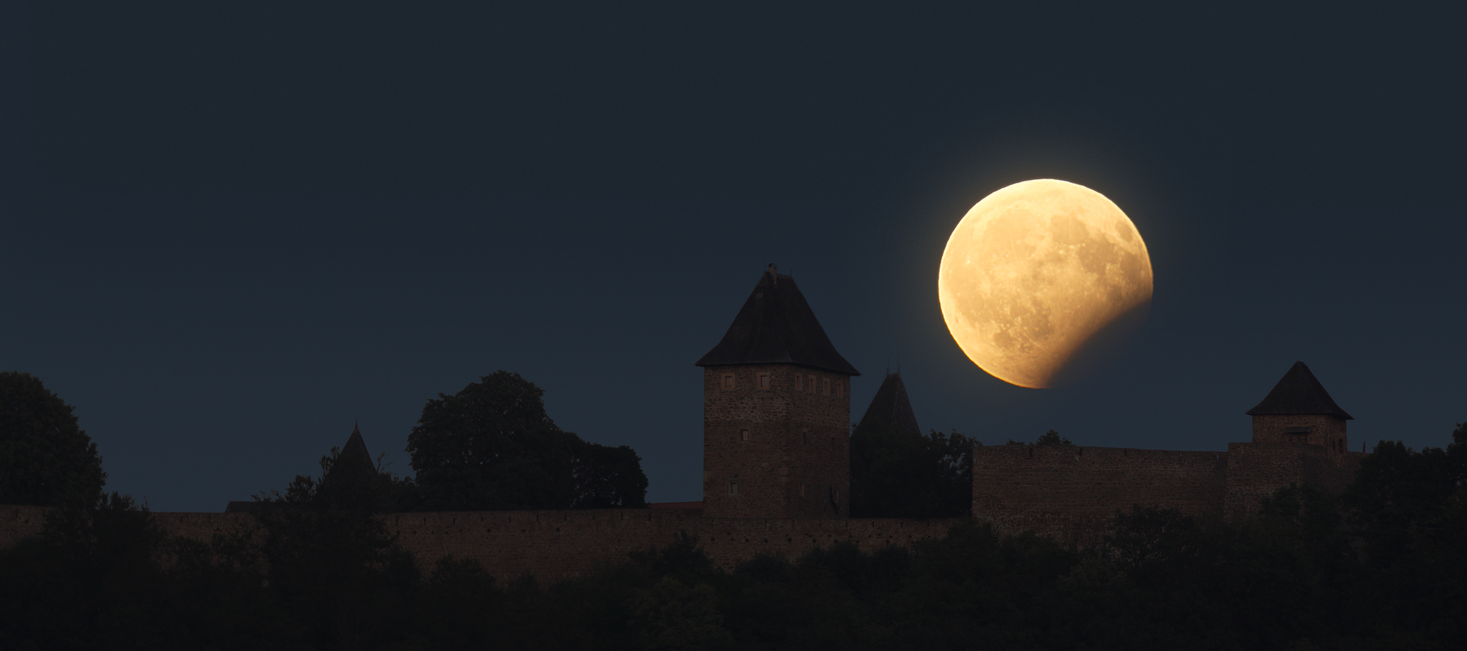

Autor: Vlastimil Musil
Název: Zatmění nad hradem Helfštýn
Místo: Lipník nad Bečvou
Datum: 7. 8. 2017
Optika: SW ED-80
Snímač: Canon EOS 450
Montáž: stativ

Vítězné snímky v jednotlivých měsících a další informace si můžete prohlédnout na
http://www.astro.cz/cam/.

Za porotu ČAM Marcel Bělík, Hvězdárna v Úpici.

